**LAB 2:**

Các bước thực hiện gồm:

* Kết nối CSDL với ứng dụng

+ Nhập Servername và chon Database cần kết nối

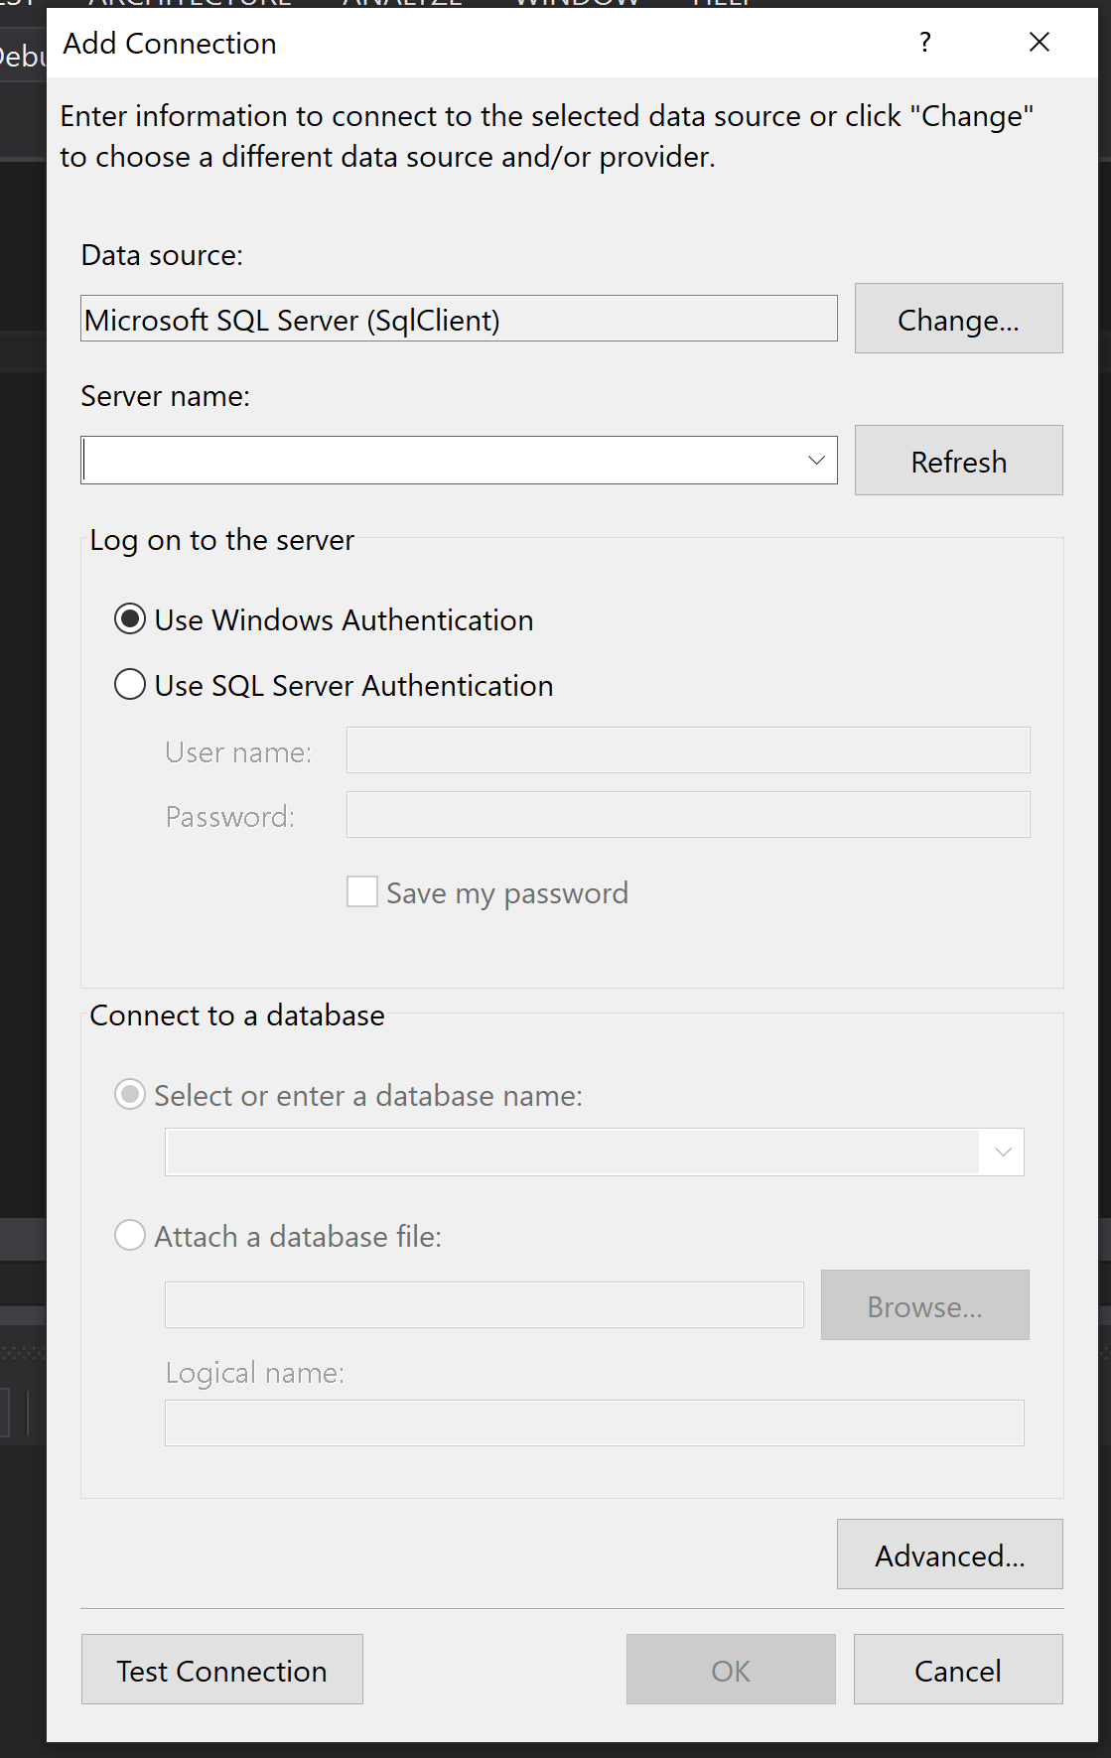

+ Chọn LINQ to SQL classes

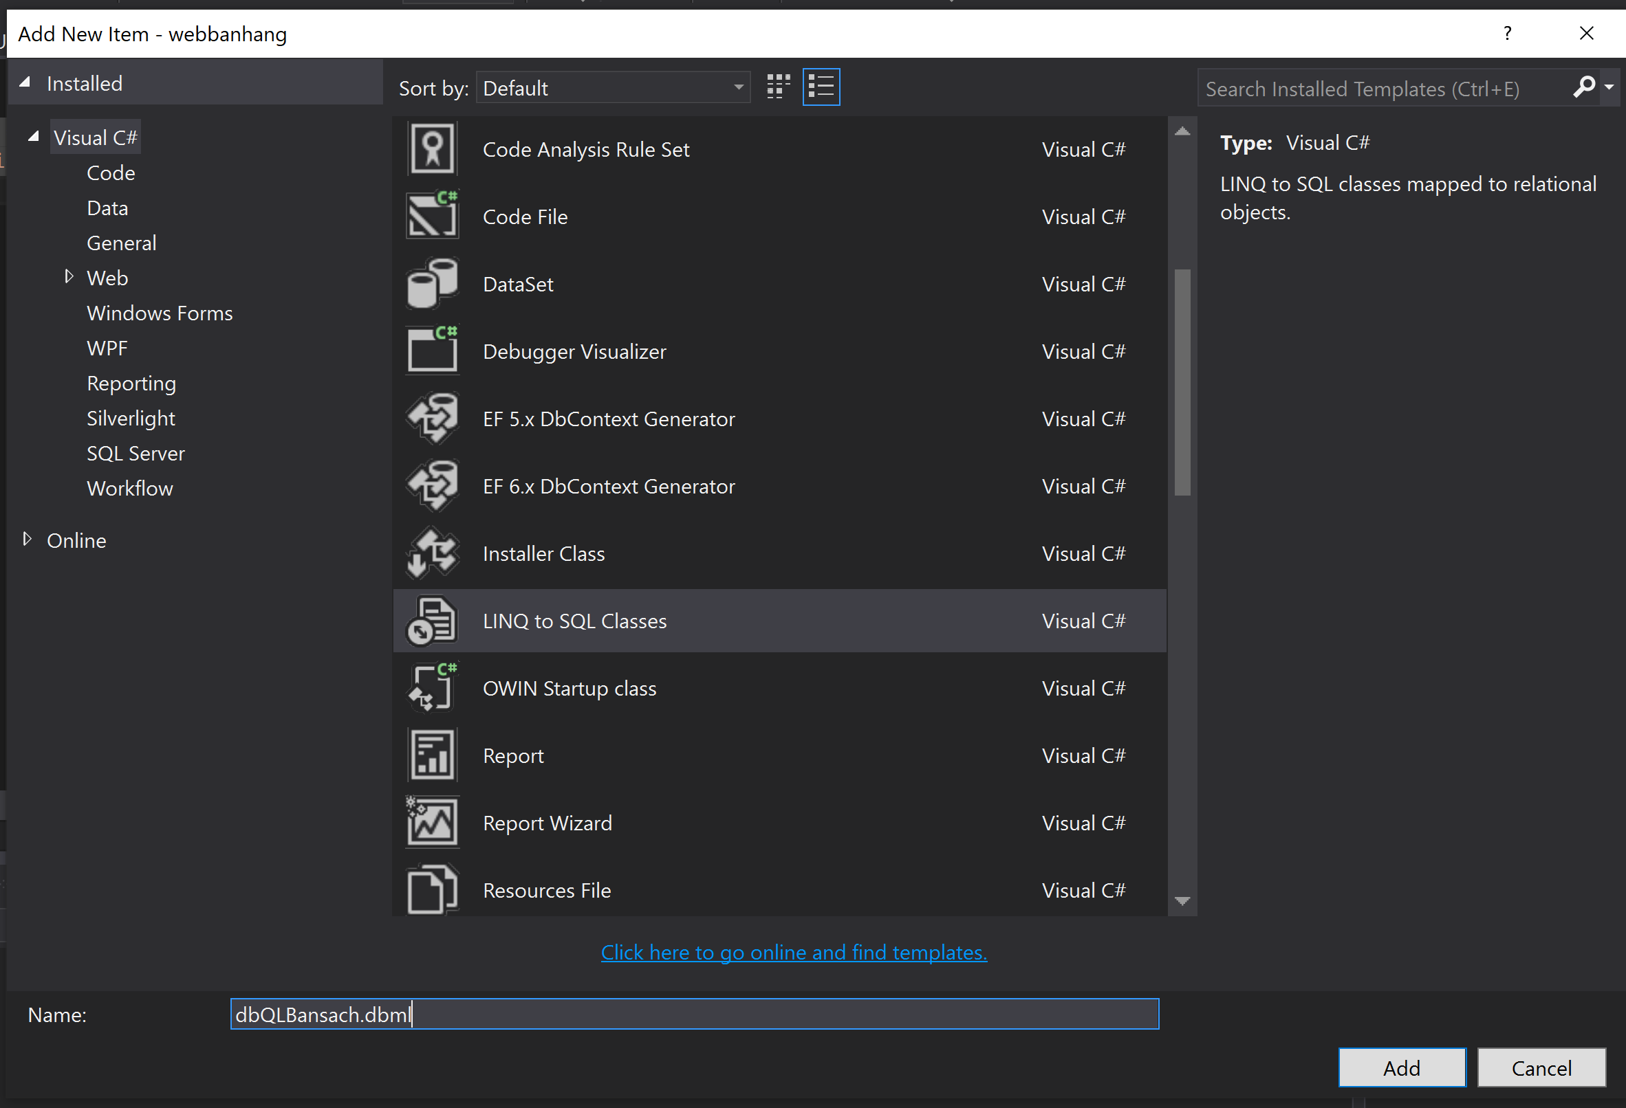

+ Màn hình Tạo Database cho Dataclasses.dbml

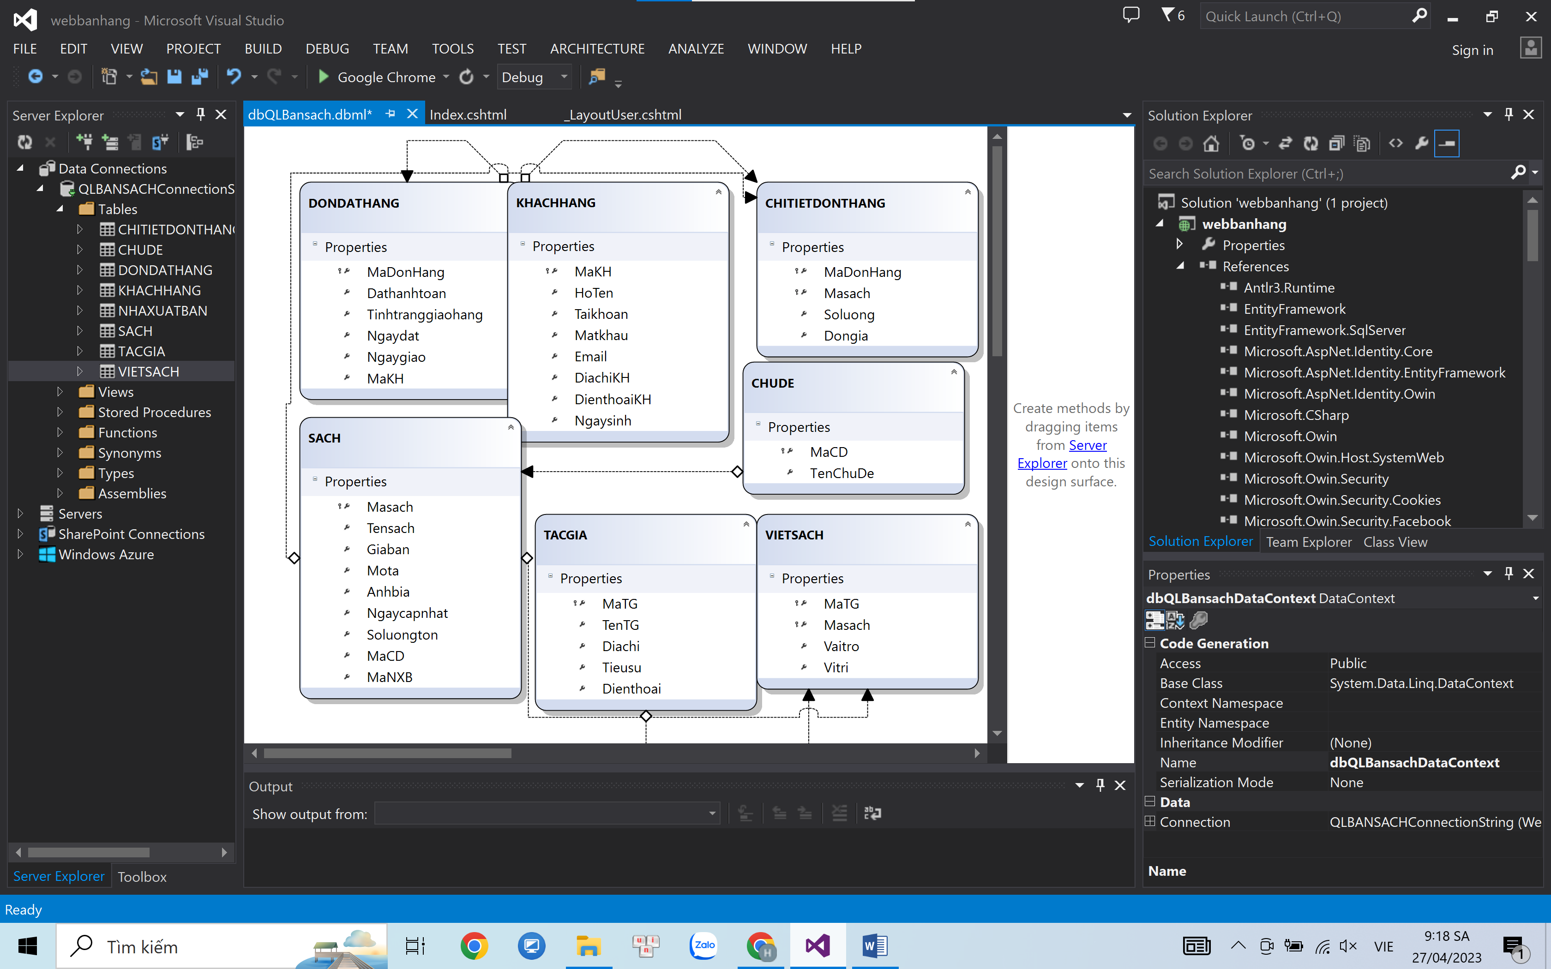

* Hiện thi thông tin 5 quyển sách mới nhất vào trang chủ.

+ Trong BookStoreController cập nhật code như sau:

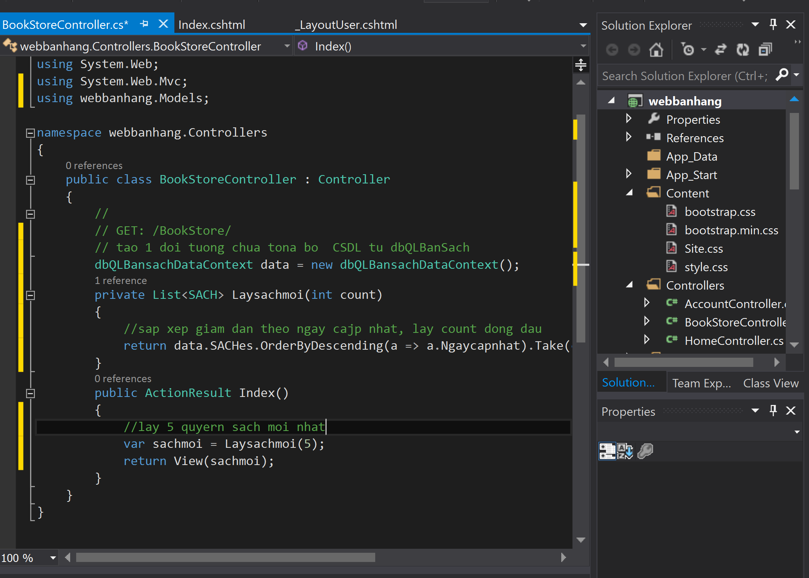

+ Trong View Index của BookStore cập nhật Code như sau:

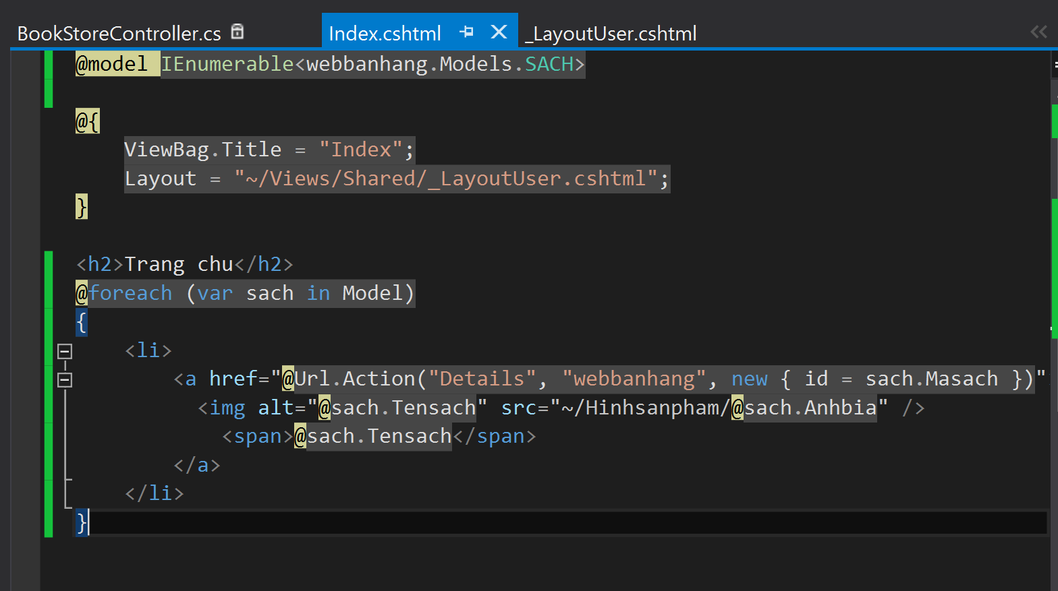

+ Điều chỉnh code như sau :

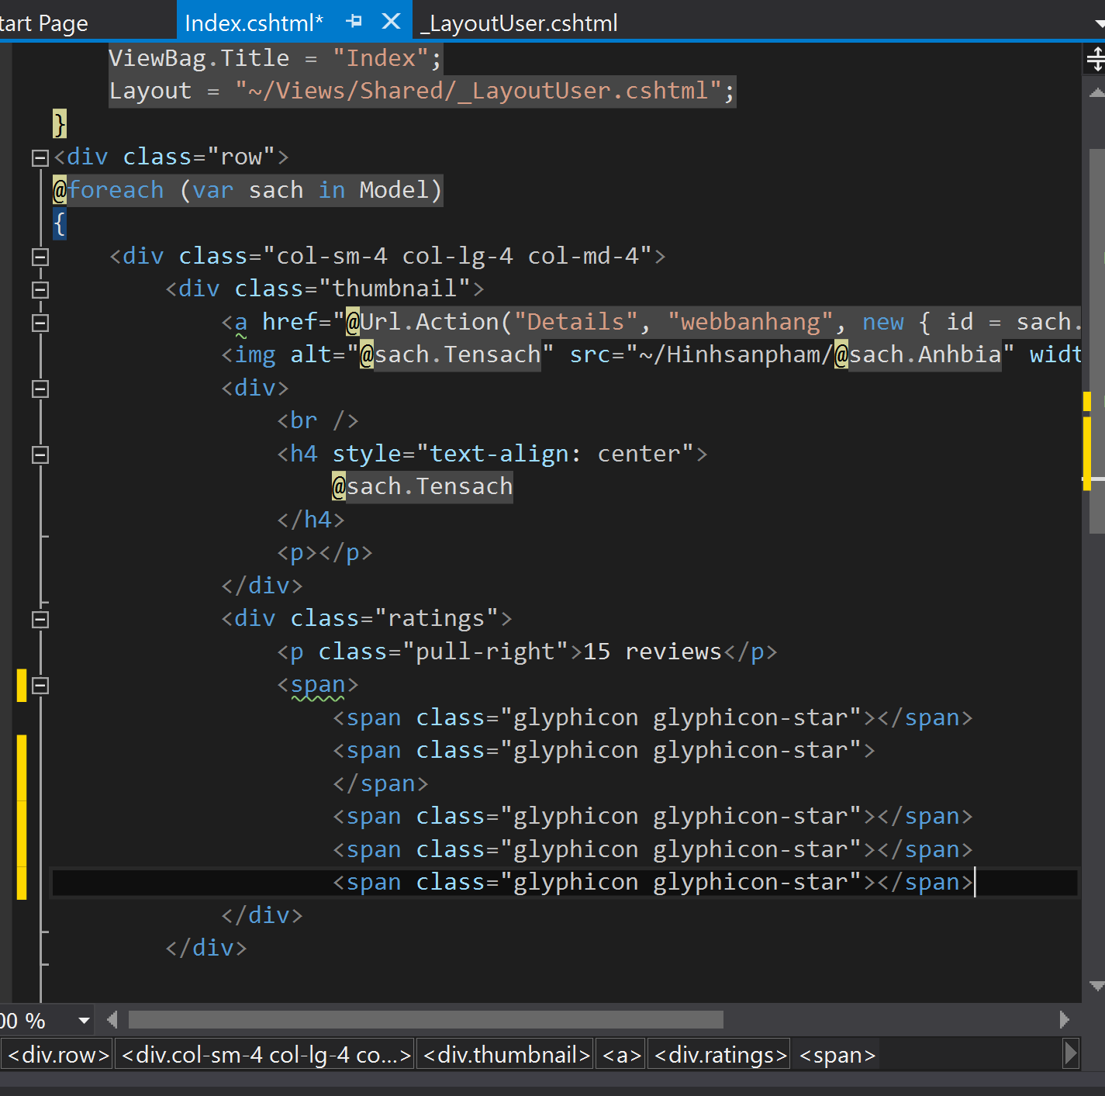

* Hiện thị chủ đề sách, trên menu trái

+ Trong BookStore Controller bổ sung Action sau :

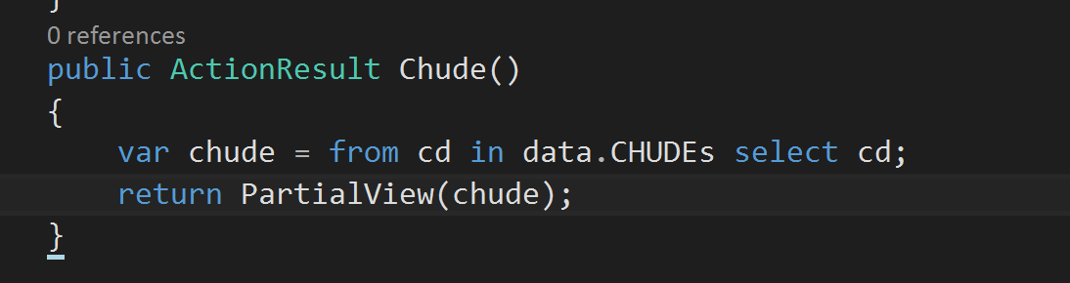

+ Tạo View Chude dạng Partial View:

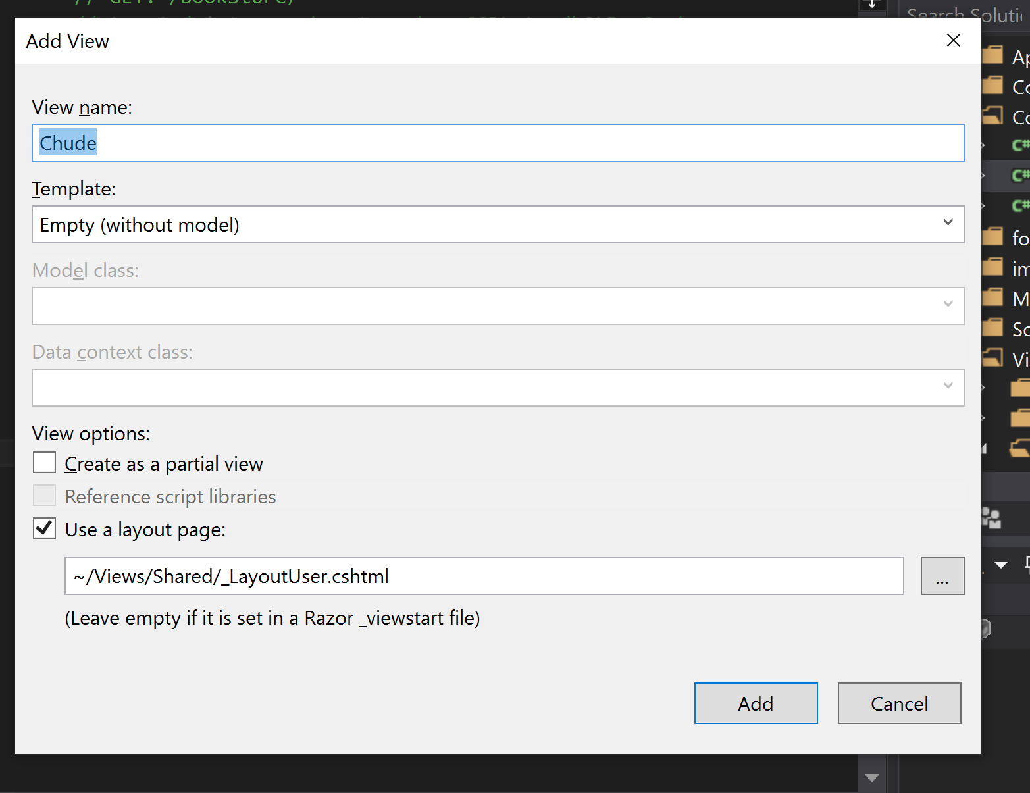

+ Code cho Partial View Chude:

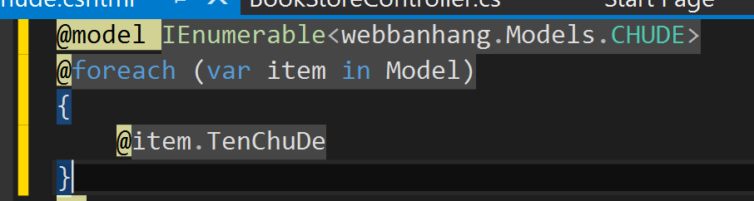

+ Liên kết partial ViewcChude vao _LayoutUser. Code trong _LayoutUesr: